УДК 339.138+004.9
Яшева Г.А., Марецкая В.Д.

РАЗВИТИЕ МАЛОГО ИННОВАЦИОННОГО БИЗНЕСА НА ОСНОВЕ КЛАСТЕРНОГО ПОДХОДА

Аннотация: Цель статьи исследование условий функционирования малых предприятий – участников инновационных кластеров и обоснование мер по совершенствованию государственной поддержки, направленной на реализацию инновационного потенциала малого предпринимательства на основе кластеров. В статье проведен анализ состояния малого бизнеса в Республике Беларусь и в странах ЕАЭС. Проведен сравнительный анализ доли различных категорий предприятий в общей численности участников кластеров в странах Европы и России. Построена схема текстильного кластера в Витебском регионе. Обоснована модель развития инновационного предпринимательства в условиях цифровизации экономики.

Ключевые слова: малое и среднее предпринимательство (МСП), кластер, кластерный подход, кластеризация, цифровизация, инновационность, взаимодействие.

Актуальность статьи определяется необходимостью развития потенциала малого предпринимательства в целях инновационного прорыва белорусской экономики. Выводы зарубежных исследователей инновационного предпринимательства показывают, что исключительные возможности для реализации инновационного потенциала и дополнительный импульс развития малый инновационный бизнес получает в рамках рыночных интегрированных кластерных сетей.
Проблема, по мнению авторов, заключается в том, что развитию малого инновационного бизнеса не способствует система государственной поддержки кластеров.
Целью статьи является исследование условий функционирования малых предприятий – участников инновационных кластеров и обоснование мер по совершенствованию государственной поддержки, направленной на реализацию инновационного потенциала малого предпринимательства на основе кластеров.
Методологическую основу исследования составляют системный подход, методы структурного, предметного, функционального, статистического анализа, метод экспертных оценок.
Анализ состояния малого бизнеса в Республике Беларусь показал, что доля малого бизнеса в ВВП в настоящее время не превышает 17%, тогда как в развитых странах этот показатель составляет порядка 50%, в отдельных странах доходя до 70%. [1] На малый предпринимательский бизнес в таких странах приходится 2/3 создаваемых новых рабочих мест, более половины технических новшеств. Так, из миллиона мелких фирм в США несколько десятков тысяч малых инновационных независимых исследовательских компаний (численностью до 20 человек) создают от 40-46% всех крупных научно-технических нововведений, освоенных американской промышленностью. [4] По сравнению с крупными фирмами численностью более 10 тыс. человек малые фирмы в среднем внедряют в 17 раз больше инноваций на доллар затрат.
Проанализировав удельный вес малых и средних предприятий (в последующем МСП) в ВВП стран мира, мы выявили, что самая большая доля МСП в Латвии, Литве, Австрии, Португалии: 71.1 %, 69.4 %, 68,4 %, 68,3 % соответственно. [3] В России эта доля составляет всего 20.2 %. Аналогичная ситуация и у стран Союзного государства, что можно проследить в таблице 1.
Таблица 1
Анализ деятельности малых и средних предприятий в странах ЕАЭС за 2018 год
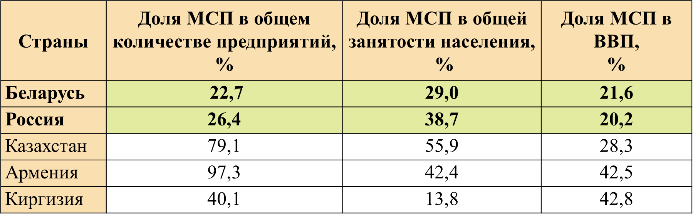
Источник: [3].
В результате проведённого анализа были выявлены следующие проблемы: невысокая доля МСП в ВВП Беларуси и России; низкий уровень инновационности; низкая активность МСП. Мы предлагаем в качестве решения данных проблем использование кластерного подхода в активизации инновационного предпринимательства.
На примере работы действующего текстильного кластера в Витебском регионе (Республика Беларусь), схема которого представлена на рисунке 1, можно сделать вывод об эффективности кластеризации и преимуществах для МСП, а именно:
- Взаимодействие с ключевыми предприятиями кластера – получение заказов;
- Снижение расходов на логистику, сертификацию в результате совместных программ участников кластера;
- Совместная сегментация рынка вследствие чего уменьшается конкуренция;
- Совместное проведение маркетинговых исследований позволит сэкономить маркетинговый бюджет, расширить старые рынки, формировать и осваивать новые рынки;
- Совместные программы сбыта и обслуживания позволят повысить качество обслуживания и снизить затраты;
- А также возможность встраиваться в цепочки добавленной стоимости, открывать новый бизнес.
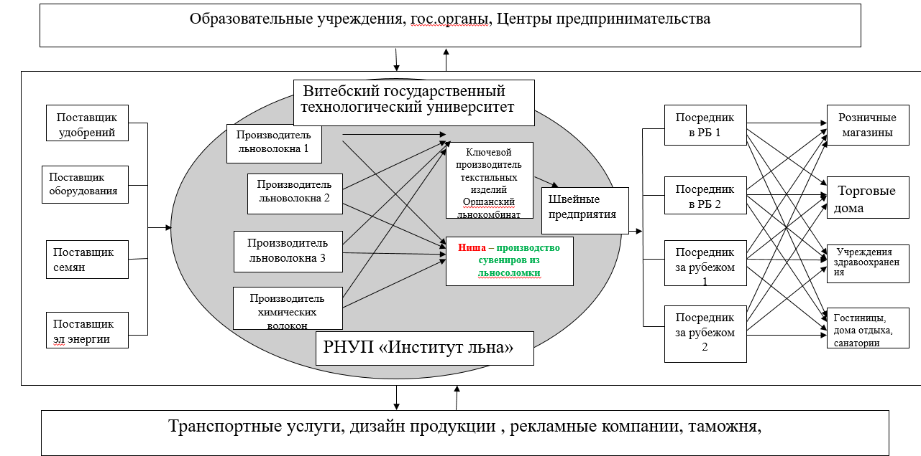
Рисунок 1. Схема текстильного кластера в Витебском регионе

Кластерные связи и сотрудничество открывают возможности для всех экономических субъектов: МСП; фирмам, не относящихся к МСП; органам государственной власти; а также высшим учебным заведениям; научно-исследовательским институтам и опытно-конструкторским бюро; финансово-кредитным организациям и государственным институтам развития. Однако, как показывает практика и мировой опыт в кластеризации, большее количество кластеров формируется при взаимодействии МСП (рисунок 2).
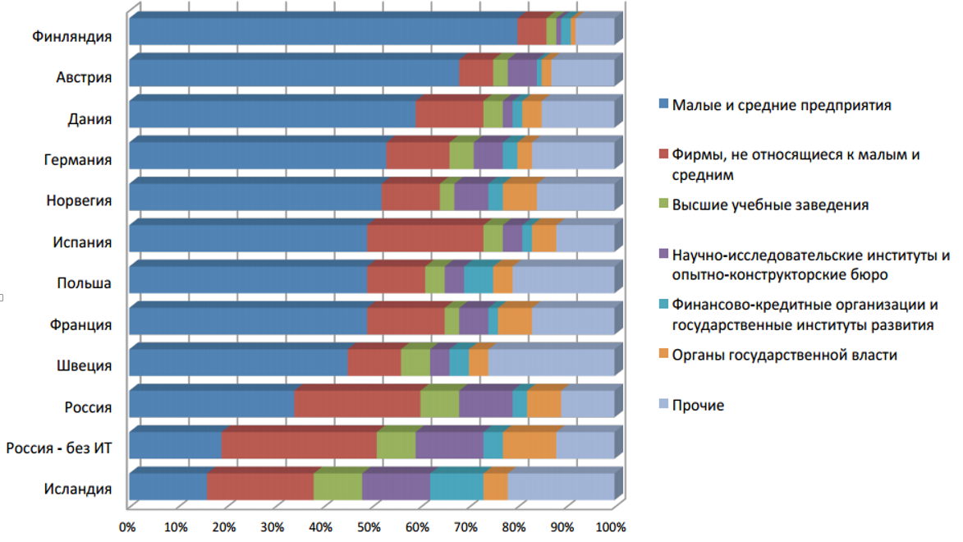
Рисунок 2. Доли различных категорий в общей численности участников кластеров в странах Европы и России (проценты)
Источник: [5].

Рассматривая опыт других стран, мы заметили, что более 50% экономик ведущих стран охвачено кластеризацией (рисунок 3). В таких странах как Великобритания, США, Италия, Польша идёт тенденция к увеличению количества кластерных образований, которые в свою очередь благодаря сотрудничеству наращивают производственные мощности, что в последствии приводит к росту ВВП в целом.
По состоянию на 2020 год в Республике Беларусь всего 4 действующих кластера, также 4 формирующихся и 15 потенциальных. [2]
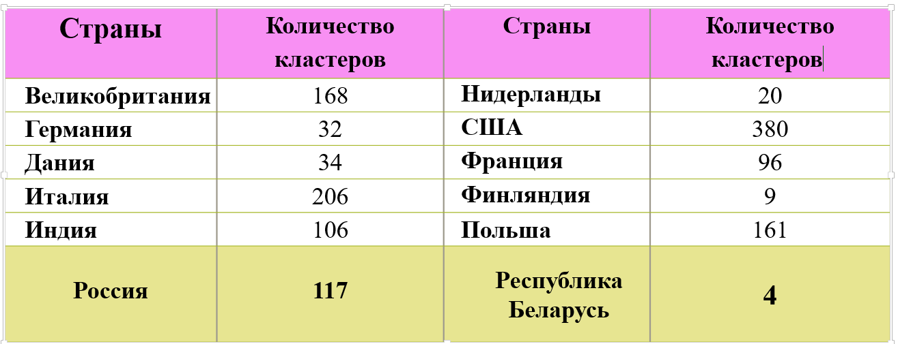
Рисунок 3. Кластерная статистика по странам
Источник: [2].

Таким образом, доказав перспективность внедрения кластеризации в деятельность МСП, мы предлагаем модель развития инновационного предпринимательства в условиях цифровизации экономики, представленную на рисунке 4.
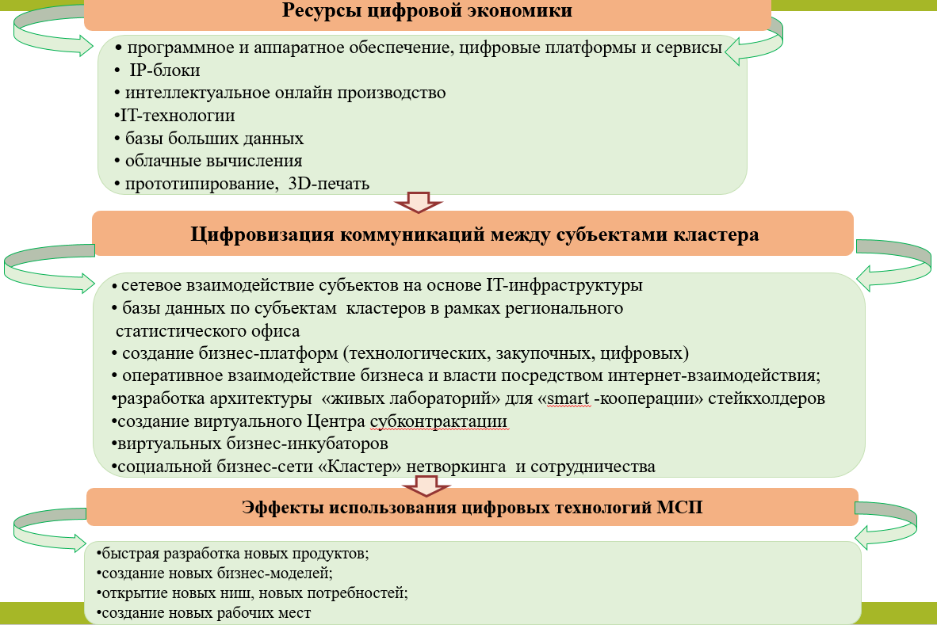
Рисунок 4. Модель развития инновационного предпринимательства в условиях цифровизации экономики
Источник: собственная разработка авторов.

Суть данной модели в том, чтобы не просто объединить экономические единицы, но и трансформировать вновь созданный кластер под условия быстро изменяющейся экономической среды при помощи внедрения ресурсов цифровой экономики. К таким ресурсам относятся: базы больших данных, цифровые платформы, облачные вычисления, интеллектуальное производство, аддитивные технологии, "Интернет вещей", внедрение кибербезопасности и другое. Данные ресурсы помогут субъектам кластера не только повысить конкурентоспособность своей продукции, но и более эффективно коммуницировать между собой в рамках одного кластера, а также стереть географические границы взаимного сотрудничества с помощью режима online. Эффекты внедрения цифровых технологий в МСП: быстрая разработка новых продуктов, создание новых бизнес-моделей, открытие новых ниш, новых потребностей, создание новых рабочих мест.

Заключение
Практическая значимость предложенных рекомендаций определяется возможностью их использования в деятельности органов государственной власти при разработке форм и инструментов государственной поддержки, направленной на реализацию инновационного потенциала малого предпринимательства аэрокосмического кластера Витебской области, и тиражирования этой практики на инновационные территориальные кластеры других регионах Беларуси.

Библиографический список
1. Электронный маркетинг [Электронный ресурс]: Википедия. Свободная энциклопедия. – Режим доступа: https://ru.wikipedia.org/wiki/Электронный_маркетинг. Дата обращения: 25.05.2021.
2. Официальный сайт Министерства экономики Республики Беларусь [Электронный ресурс]: – Режим доступа: http://www.economy.gov.by/ru/small_business-ru. Дата обращения: 07.06.2021.
3. Слонимская, М.А., Яшева, Г.А. Предпринимательство Витебской области: проблемы и перспективы развития, М.А. Слонимская, Г.А. Яшева. – Витебск: Общественное Объединение «Ассоциация нанимателей и предпринимателей», 2019.- 44 с. Электронный ресурс [kef.by/publications/research/konkurentosposobnost-regionovbelarusi/predprinimatelstvo-vitebskoy-oblasti-problemy-perspektivyrazvitiya/] - Дата доступа 07.02.2021.
4. Яшева Г. А., Вайлунова Ю. Г. Кластеры как инструмент развития инновационного предпринимательства. /Г. А. Яшева, Ю. Г.Вайлунова// Экономический вестник университета. Сборник научных трудов ученых и аспирантов. Выпуск 44/2. Министерство образования и науки Украины ГВУЗ «Переяслав-Хмельницкий государственный педагогический университет имени Григория Сковороды». Под ред. Мармуль Л.А. и др. Переяслав, 2020. - С. 53–61.
5. Яшева Г. А., Вайлунова Ю. Г. Методические аспекты оценки уровня и перспектив развития интеграционных связей организации в контексте создания кластерных структур. – 2019. – № 1(36). – С. 187–204

Информация об авторах на русском языке
1 автор - Яшева Галина Артемовна (Республика Беларусь, г. Витебск) - доктор экономических наук, профессор, Витебский государственный технологический университет (210035, Республика Беларусь г. Витебск, Московский пр-т, 72, e-mail: gala-ya@list.ru).
2 автор – Марецкая Вероника Дмитриевна (Республика Беларусь, г. Витебск) – студентка 2 курса, Витебский государственный технологический университет (210035, Республика Беларусь г. Витебск, Московский пр-т, 72, e-mail: vstu@vitebsk.by; vstu@vstu.by).

Yashava G. A., Maretskaya V.D.

DEVELOPMENT OF SMALL INNOVATIVE BUSINESSES BASED ON THE CLUSTER APPROACH

Abstract: the purpose of the article is to study the conditions for the functioning of small enterprises participating in innovation clusters and to justify measures to improve state support aimed at realizing the innovative potential of small businesses based on clusters. The article analyzes the state of small business in the Republic of Belarus and in the EEU countries. A comparative analysis of the share of different categories of enterprises in the total number of cluster participants in Europe and Russia is carried out. The scheme of the textile cluster in the Vitebsk region is constructed. The model of development of innovative entrepreneurship in the conditions of digitalization of the economy is justified.

Keywords: small and medium-sized enterprises, cluster, cluster approach, clusterization, digitalization, innovation, interaction.

Authors' information in English
1 author - Yashava Galina Artemovna (Republic of Belarus, Vitebsk) - Doctor of Economics, Professor, Vitebsk State Technological University (210035, Republic of Belarus, Vitebsk, Moscow Ave., 72, e-mail: gala-ya@list.ru).
2 author – Maretskaya Veronika Dmitrievna (Republic of Belarus, Vitebsk) - 2th year student, Vitebsk State Technological University (210035, Republic of Belarus, Vitebsk, Moscow Ave., 72, e-mail: mareckayavarinuka@gmail.com).

Bibliographic list
1. Electronic marketing [Electronic resource]: Wikipedia. Free encyclopedia. - Access mode: https://ru.wikipedia.org/wiki/Electronic marketing. Date of access: 25.05.2021.
2. Official website of the Ministry of Economy of the Republic of Belarus [Electronic resource]: - Access mode: http://www.economy.gov.by/ru/small_business-ru. Accessed: 07.06.2021.
3. Slonimskaya, M. A., Yasheva, G. A. Entrepreneurship of the Vitebsk region: problems and prospects of development, M. A. Slonimskaya, G. A. Yasheva. - Vitebsk: Public Association "Association of Employers and Entrepreneurs", 2019. - 44 p. Electronic resource [kef.by/publications/research/konkurentosposobnost-regionovbelarusi/predprinimatelstvo-vitebskoy-oblasti-problemy-perspektivyrazvitiya/]- Access date 07.02.2021.
4. Yasheva G. A., Vaylunova Yu. G. Clusters as a tool for the development of innovative entrepreneurship. /G. A. Yasheva, Yu. G. Vaylunova// Economic Bulletin of the University. Collection of scientific works of scientists and postgraduates. Issue 44/2. Ministry of Education and Science of Ukraine State Higher Educational Institution "Pereyaslav-Khmelnitsky State Pedagogical University named after Grigory Skovoroda". Ed. Marmul L. A. et al. Pereyaslav, 2020. - pp. 53-61.
5. Yasheva G. A., Vaylunova Yu. G. Methodological aspects of assessing the level and prospects for the development of integration relations of an organization in the context of creating cluster structures.– 2019. – № 1(36). – Pp. 187-204

